Manual de Usuario

PET FEEDER

Tabla de contenido

I. INTRODUCCIÓN 3

1. Objetivos 3

2. Resumen del Dispensador 3

II. FUNCIONES 3

1. Agregar Usuarios. 3

2. Acceder a tu Cuenta de Usuario. 5

3. Mostrar una Lista de los Usuarios del Sistema. 7

4. Eliminar Usuario. 8

5. Generar Horarios de alimentación y notificaciones. 9

6. Eliminar Horarios de alimentación y notificaciones. 11

7. Ver la Lista de mis Mascotas. 13

8. Registrar a mi Mascota. 14

1. INTRODUCCIÓN
2. Objetivos

* Automatizar el sistema de alimentación de la mascota del usuario por medio de una aplicación que permita distribuir el alimento desde cualquier lugar o momento
* Generar una interfaz amigable para que el usuario utilice la aplicación móvil de manera sencilla y práctica.
* Implementar una Base de Datos que le permita al usuario guardar información importante siendo esta tanto información personal como de su mascota.
* Permitir al Usuario generar observaciones con respecto al uso o implementación de la aplicación donde dichas observaciones pasaran a una sección propia de la base de datos.

1. Resumen del Dispensador

Nuestro dispensador de alimentos PET FEEDER consiste en una aplicación móvil que envía y recibe información de una base de datos, la cual a su vez extraerá y enviara información a nuestro dispensador la cual al recibir cierto tipo de dato accionara los motores que permiten salir de un repositorio tanto el alimento como el agua de la mascota.

Dicha base de datos contendrá información tanto del Usuario como Del tipo de mascota que el usuario posee, e incluso las notificaciones de inicio del dispensador, el usuario puede registrar un horario que le permita conocer los momentos en los que el dispensador deberá ser activado, enviando así una notificación al usuario incluso si la aplicación no se encuentra activada.

1. FUNCIONES
2. Agregar Usuarios.
3. Una vez iniciada la aplicación tendrán que dar click al botón que dice Registrarse.

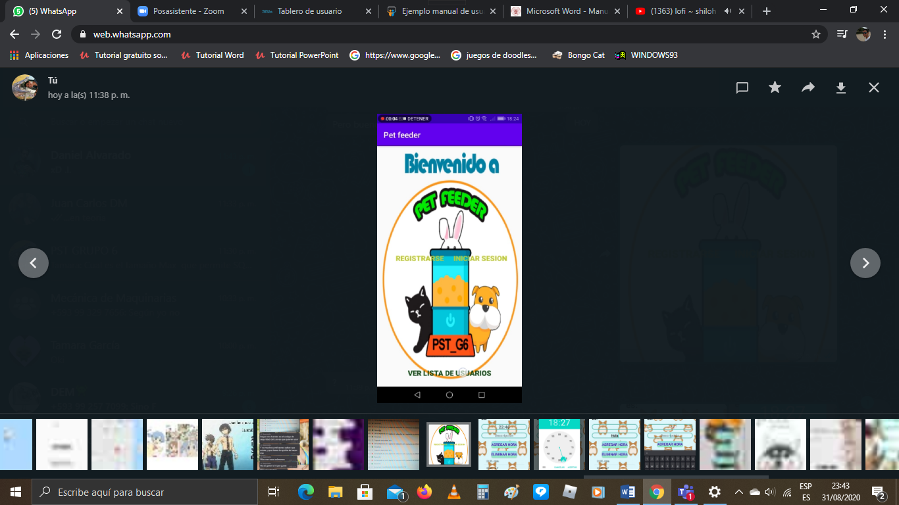

1. Tras esto una nueva pantalla será mostrada, donde tendrán que llenar los campos respectivos con la información del usuario, siendo estas Nombre de usuario, Nombre, Contraseña, Ubicación, Teléfono y Correo.

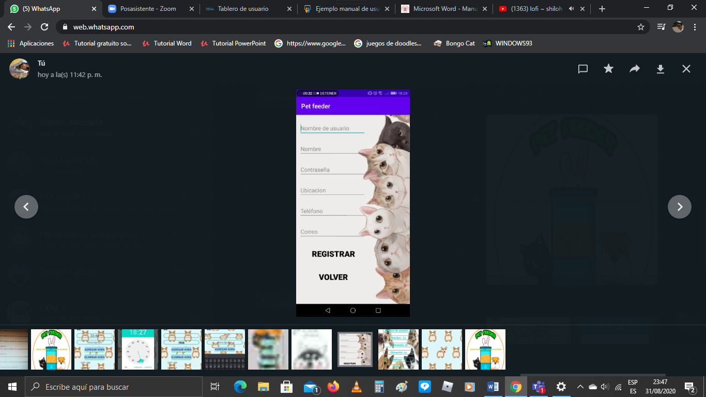

1. Tras esto se procederá a dar click, o aplastar el botón de Registrar, de esta forma se añadirán la nueva información a la base de datos.



1. En caso de que no desee generar ningún registro, procederá a aplastar el botón de volver, lo que lo regresara a la pantalla principal.



1. Acceder a tu Cuenta de Usuario.
2. Tras iniciada la aplicación se procederá a accionar el botón que dice Iniciar Sesión, donde una nueva pantalla se mostrará.



1. Llenar los respectivos campos de Nombre de usuario y contraseña correctamente.

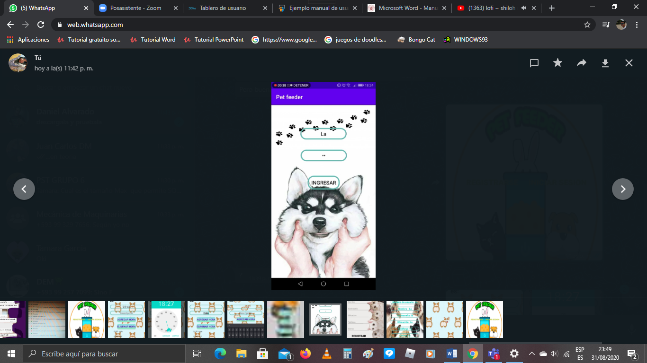

1. En caso de que algún parámetro sea usuario o contraseña sea incorrecto aparecerá una notificación indicando el error que se produjo.
2. Tras esto se deberá dar click en ingresar



1. Mostrar una Lista de los Usuarios del Sistema.
2. Aplastar el botón de Ver Lista de Usuarios



1. Una nueva pantalla se mostrará con una seria de Usuarios con únicamente la información del nombre de usuario.

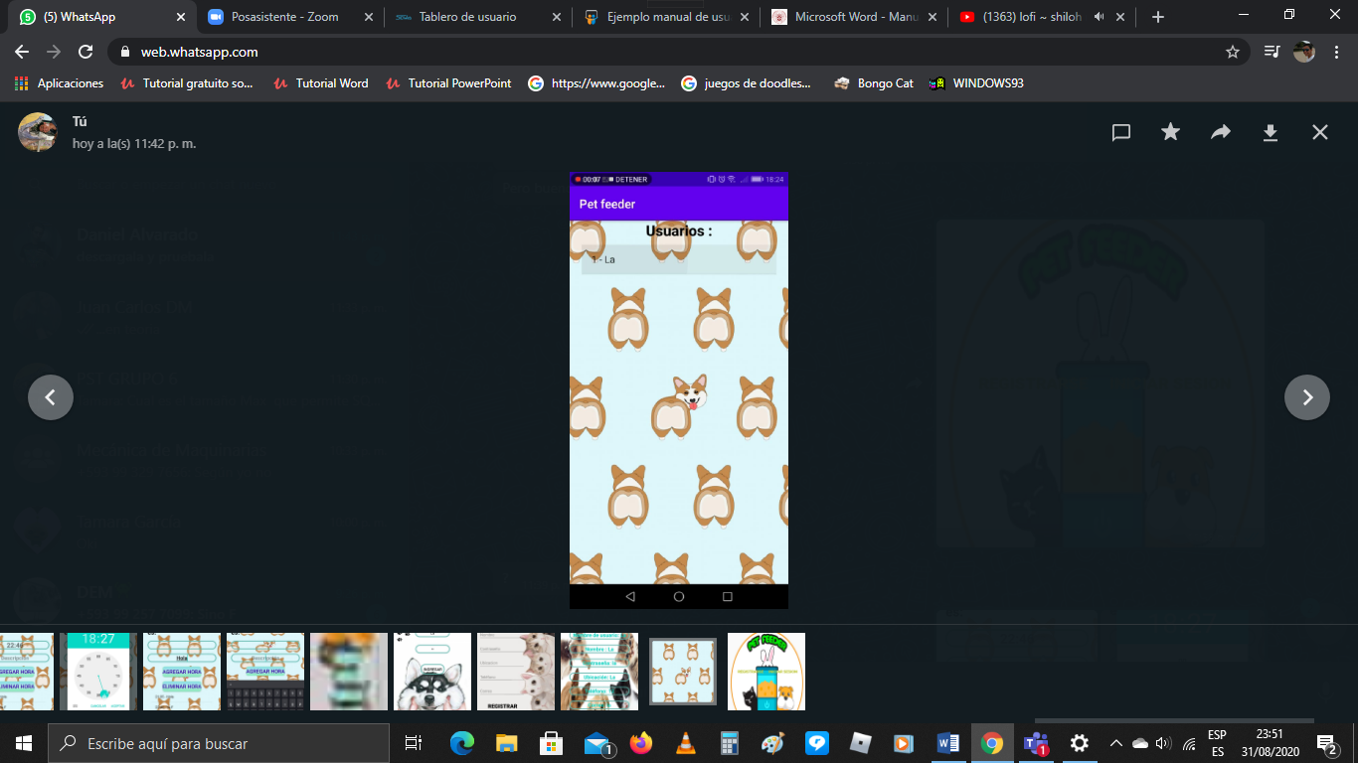

1. Para acceder a la información completa del usuario aplastaras donde se encuentre el usuario de quien quieres ver la información.

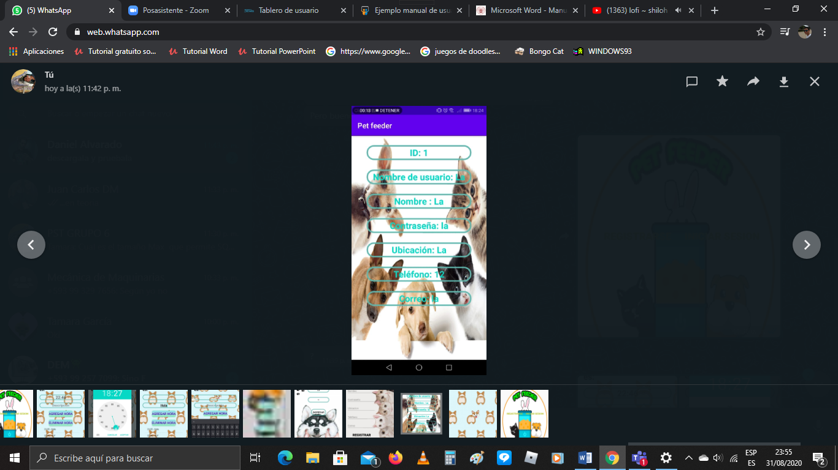

1. Eliminar Usuario.
2. Una vez que inicias a tu cuenta de usuario procede a dar click a la opción de Eliminar Usuario, sacando del sistema su información.

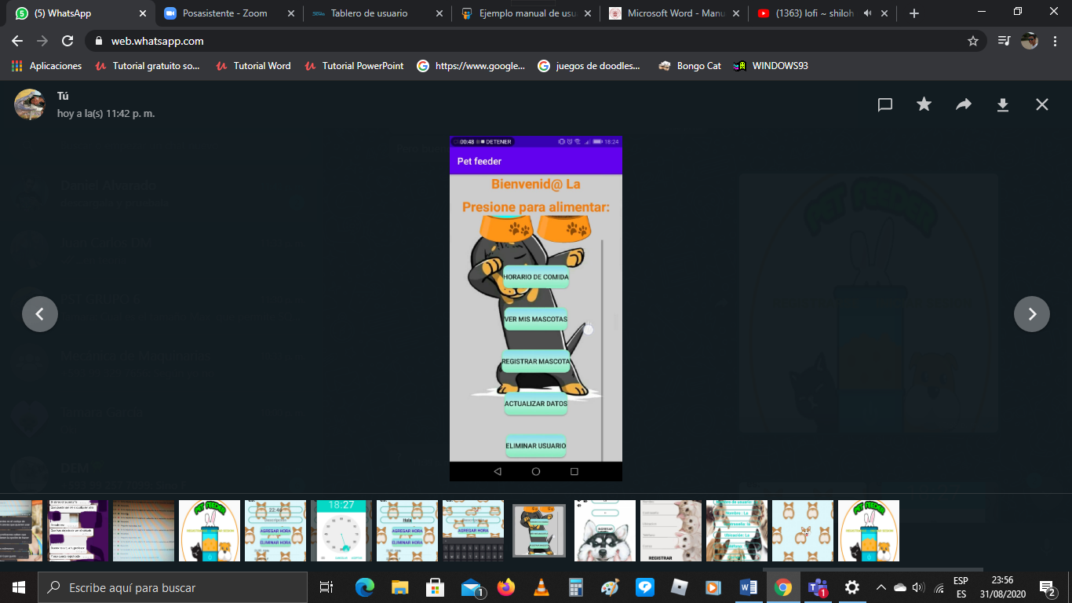

1. Generar Horarios de alimentación y notificaciones.

El usuario puede crear un horario además de que dentro de este puede generar una descripción para así recibir una notificación cada vez que el tiempo concuerde con el horario, para esto seguirá los siguientes pasos:

1. Una vez que inicias tu usuario se mostrara una serie de botones, donde accionaras el botón que dice Horario de Comida.



1. Una nueva pantalla se mostrará en donde llenaras el primer campo con la hora a la que deseas recibir la información.

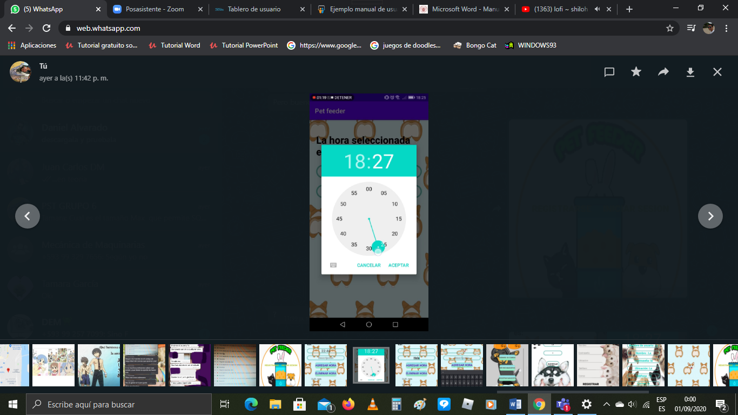

1. El segundo campo será una descripción que llevará dicha notificación, este campo es opcional por lo que no afectara la notificación en caso de no agregar alguna descripción.

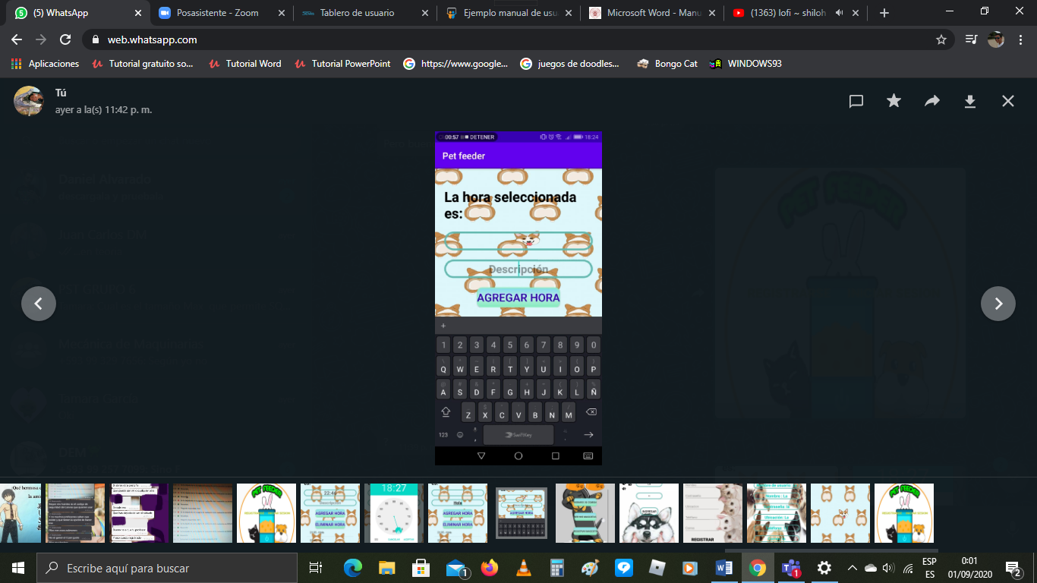

1. Para Finalizar tendrá que aplastar el botón que dice Agregar Hora.

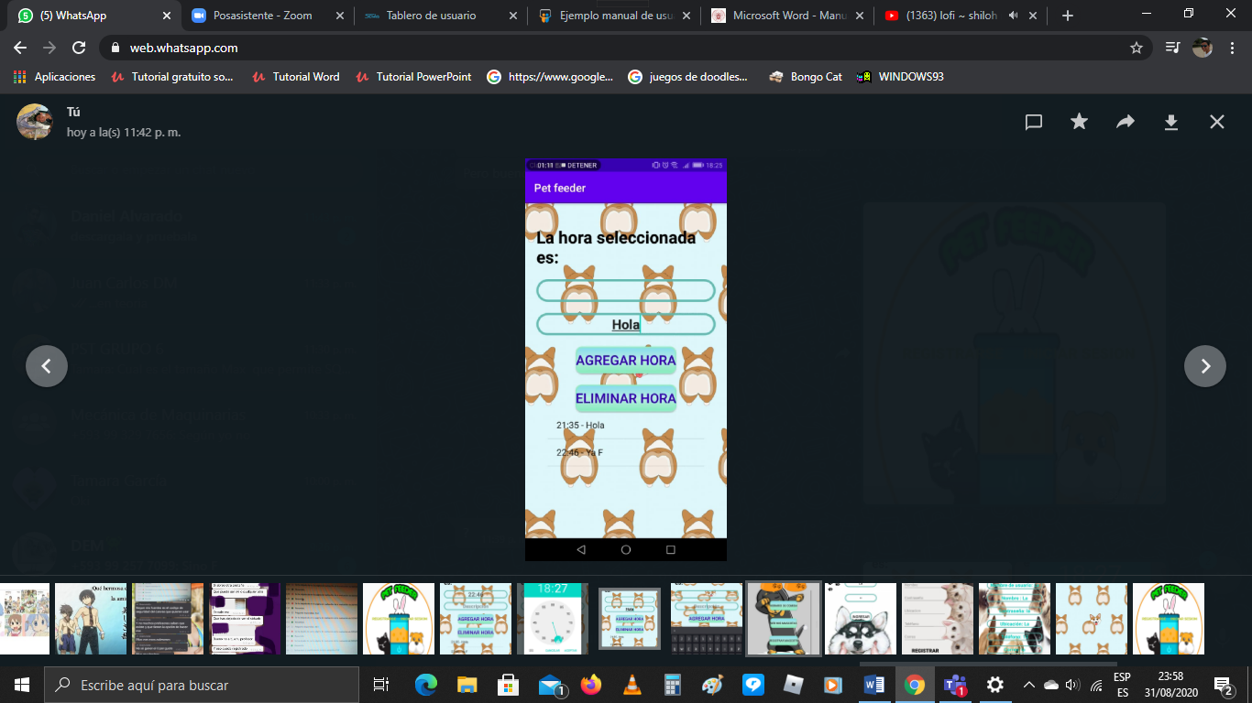

1. Eliminar Horarios de alimentación y notificaciones.
2. Una vez que inicias tu usuario se mostrara una serie de botones, donde accionaras el botón que dice Horario de Comida.



1. Una nueva pantalla se mostrará en donde unas listas de notificaciones se mostrarán, en caso de no tener alguna simplemente se mostrará un espacio vacío.



1. Accionar una de las notificaciones que se deseen eliminar.

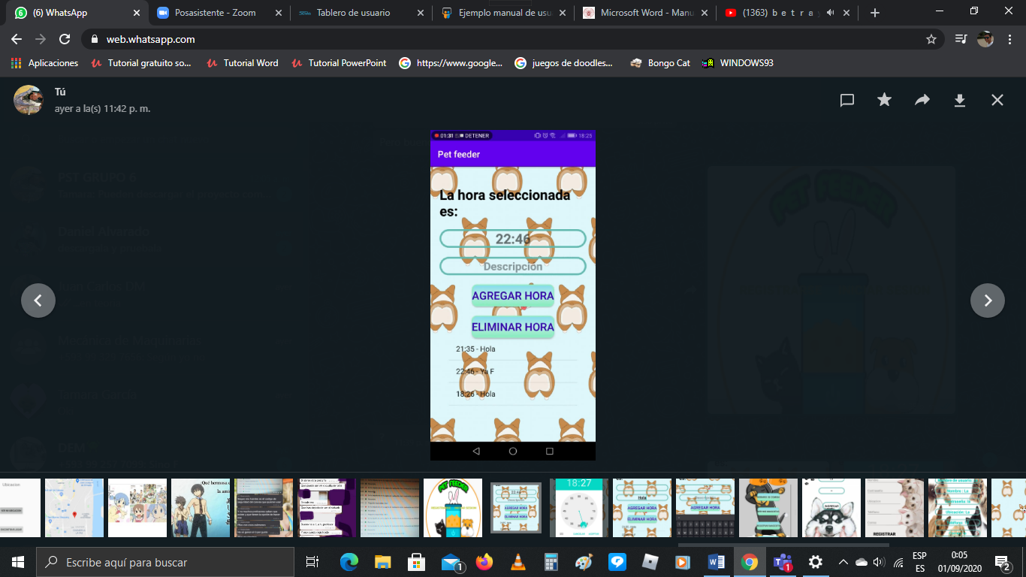

1. Aplastar el botón de eliminar, con lo que se borrara del sistema dicha notificación.



1. Ver la Lista de mis Mascotas.
2. Una vez que inicias tu usuario se mostrara una serie de botones, donde accionaras el botón que dice Ver mis Mascotas.



1. Esto mostrará una nueva pantalla que indicará las mascotas que has registrado hasta el momento.
2. Registrar a mi Mascota.
3. Una vez que inicias tu usuario se mostrara una serie de botones, donde accionaras el botón que dice Registrar Mascota.



1. Tras esto una nueva pantalla se mostrará, donde tendrás que llenar los campos respectivos con la información de la mascota, siendo estos, nombre de la mascota, edad y raza.

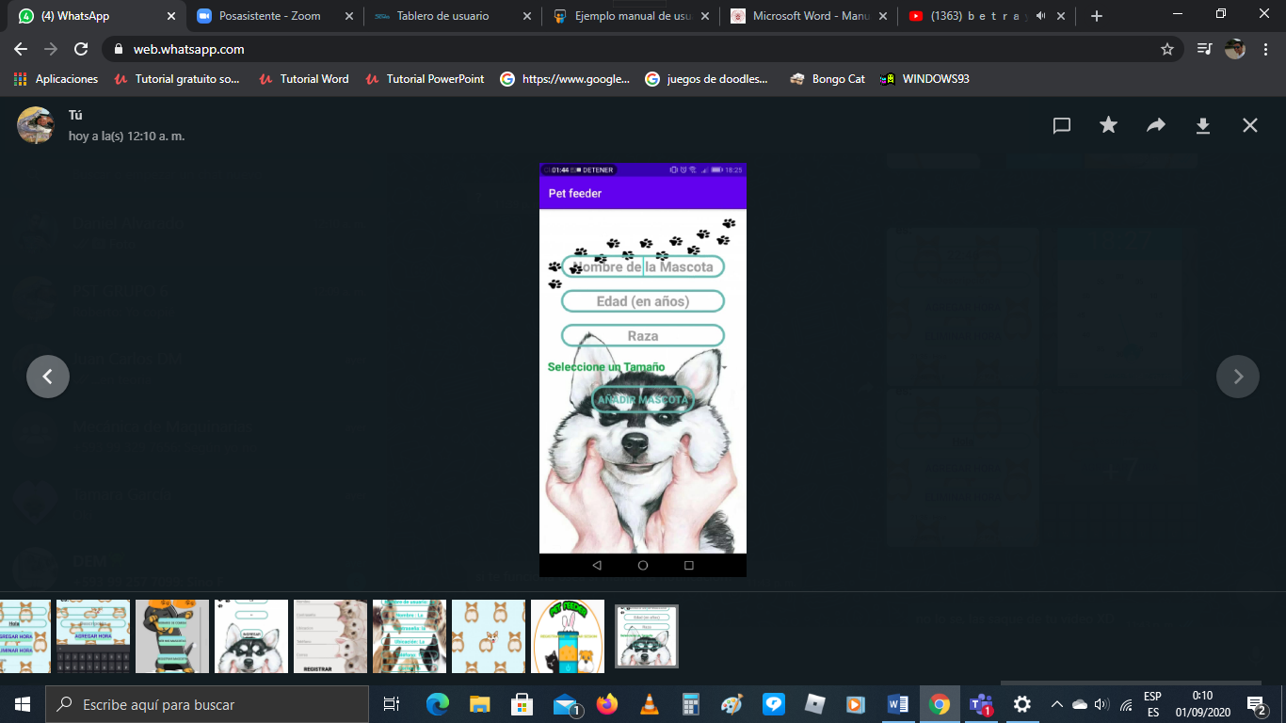

1. También se deberá seleccionar el tamaño que posee la mascota aplastando la opción de seleccione tamaño, donde una barra se abrirá y mostraran los tipos de razas.



1. Para finalizar se procederá a aplastar el botón de añadir mascota la cual guardará los campos anteriormente llenados.

